ИГРЫ ДЛЯ РАЗВИТИЯ ПСИХИЧЕСКИХ ПРОЦЕССОВ

Игры для развития памяти и внимания

Игра «Фотоаппараты» — на развитие памяти и внимания.

1. й вариант. Детям на секунду показывают карточку с любым изображением, затем предлагают как можно подробнее описать его.
2. й вариант. Ребенку показывают картинку с изображением какого-либо сюжета (в течение 30 секунд), после чего дают другую, подобную первой, но на ней некоторые предметы отсутствуют или заменены на что-то другое. Ребенку предлагают сказать, что изменилось.
3. й вариант. На столе раскладывают любые предметы, игрушки и т. п. (не больше 7 штук для ребенка 5—6 лет; если ребенок младше, то число предметов должно быть меньше). Ребенку дается 30 секунд, чтобы запомнить, что и где лежит. Затем он отворачивается. Взрослый переставляет предметы либо что-то убирает совсем или замещает на другой предмет. Ребенок определяет, что изменилось.
4. й вариант. Игра проводится с группой детей. Выбирают одного человека, внешний вид которого дети должны запомнить. Затем он выходит из комнаты и что-то изменяет в своей внешности (взрослый может помогать ребенку). После чего он возвращается, и дети находят отличие.

«Опиши соседа» — развитие памяти, внимания, наблюдательности.

В принципе описывать можно что угодно, а не только соседа. Игра удобна гем, что проводить ее с ребенком можно где угодно — на прогулке, дома. Можно устроить что-то типа соревнования. Вы вместе с ребенком выбираете знакомый обоим предмет или человека. Припоминаете как можно больше его отличительных свойств, признаков. Называть можно по одному признаку по очереди. Проигравшим считается тот, кто не сможет вспомнить что-нибудь об этом предмете, когда наступит его очередь.

«Кукловод» — развитие двигательной памяти.

1. й вариант. Взрослый — «кукловод». Он завязывает глаза ребенку и «водит» его, как куклу, по несложному маршруту, держа за плечи, в полном молчании: 4—5 шагов вперед, остановка, поворот направо, 2 шага назад, поворот налево,

5— 6 шагов вперед и т. д. Затем ребенку развязывают глаза, просят самостоятельно найти исходную точку маршрута и пройти его от начала до конца, вспоминая свои движения.

1. й вариант. Дети могут делать такие упражнения парами: один ребенок — «кукловод», другой — «кукла».
2. й вариант. Движения можно постепенно усложнять, увеличивая продолжительность маршрута и включая ряд несложных физкультурных упражнений: наклонить «куклу», согнуть руки, заставить присесть, сделать полный оборот через левое плечо и т. д.

«Сделай как я» (с палочками) — развитие памяти и внимания.

Дети играют парами. Первоначально у каждого ребенка по 6 счетных палочек. Ведущий выкладывает из 6 палочек произвольную композицию, затем на 1—2 секунды показывает ее партнеру. Партнер из своих палочек выкладывает точно такую же фигуру по памяти. Затем дети меняются ролями. При успешном выполнении условия количество палочек постепенно увеличивается до 12—15.

«Пуговица»

Играют два человека. Перед ними лежат два одинаковых набора пуговиц, в каждом из которых ни одна пуговица не повторяется. У каждого игрока есть игровое поле — это квадрат, разделенный на клетки. Начинающий игру выставляет на своем поле три пуговицы, второй игрок смотрит и запоминает, где какая пуговица лежит. После этого первый игрок закрывает листком бумаги свое игровое поле, а второй повторяет то же расположение пуговиц на своем поле. Чем больше в игре используется клеток и пуговиц, тем игра становится сложнее.

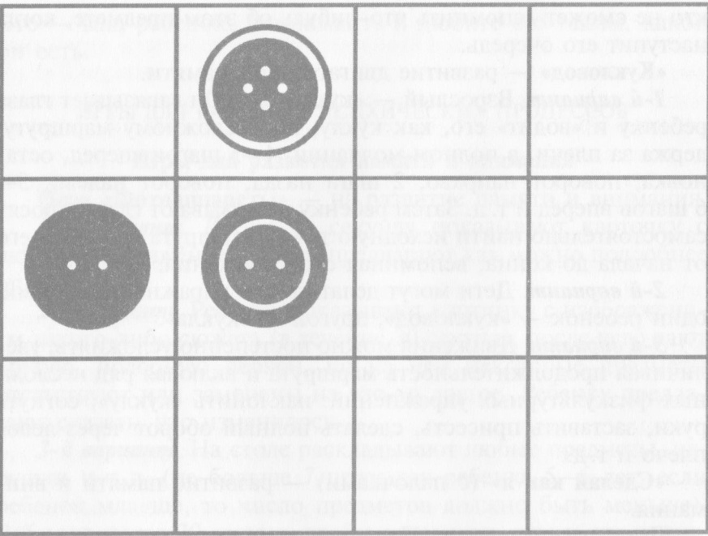

Эту же игру можно использовать в работе на развитие пространственного восприятия и мышления.

Упражнения для развития слухоречевой памяти

«Звуковая цепочка»

В игровой форме предлагаем детям прослушать цепочки звуков, а затем повторить их. От занятия к занятию объем цепочки постепенно увеличиваем.

Взрослый говорит: «Ребята, кто из вас больше запомнит звуков? Я буду произносить цепочку звуков, вы сначала внимательно ее послушайте, а затем по моей команде повторите». Даем первую цепочку: «А-О-У-Э». Затем ведущий просит одного из ребят повторить ее. Если звуки произнесены верно, то цепочку звуков повторяет хором вся группа. Если же была допущена ошибка, то ведущий просит: «Ребята, я был невнимателен и прослушал. Помогите мне, пожалуйста, повторите звуки еще раз». Вторая цепочка может выглядеть так: «У-А- Ы-И-Э-О». Работа с ней идет по тому же алгоритму. Затем в звуковые ряды вводятся вместе с гласными и согласные звуки. Самое главное — постепенное увеличение объема, после того как вы убедитесь, что дети легко справляются с предыдущим упражнением.

«Говорим и пишем»

Это упражнение можно рекомендовать при подготовке к школе и на начальных этапах обучения

Взрослый говорит: «Ребята, вы уже знаете все звуки и буквы, хорошо их проговариваете, быстро находите в книге. Сейчас я назову, как и в прошлой игре, цепочку звуков. Слушайте внимательно, а затем по моей команде повторите. Но теперь, проговаривая звук, мы будем „рисовать “ его букву (его домик) перед собой (в вертикальном пространстве) так, как будто мы с вами рисуем на листе белой бумаги».

Дошколятам нравится произносить звуки и одновременно отыскивать и показывать их на плакатах или в книге. Однако работа в вертикальной плоскости дает лучшие результаты, что доказано практикой. Это связано с процессом формирования пространственных функций и ориентации в пространстве. Кроме того, в процессе «рисования» вы можете отследить, не «зеркалит» ли ребенок при написании какой-либо буквы, особенно если вы знаете, что он имеет элементы левшества или чистый левша.

«Слоговая цепочка»

Выстраиваем цепочку слогов. Работаем по тому же алгоритму. Цепочка может быть, например, такой: ПА-НА-РА; ПА-НА-РА-КА; ПА-НА-РА-КА-ДА.

В этой работе очень важны фантазия и чувство юмора взрослого ведущего. Так, ребятам можно сказать, что это язык марсиан. Можно даже в них поиграть, давая возможность ребенку на более поздних этапах развивающей работы самому придумать новый язык (цепочку слогов или звуков), — упражнение «Галактическое собрание».

«Наша интонация»

В игровой форме мы просим ребенка произнести цепочку слогов (звуков, слов, любую фразу) с различной интонацией: радостно, грустно, удивленно, восторженно, испуганно, разгневанно и т. д. Например: цепочка слогов СЭ-ФЫ-РУ-ШУ- ХО-ЩА.

Взрослый говорит: «Ребята, разные интонации придают новый смысл даже такой простой цепочке слогов, как эта. Произнесите ее радостно, словно сегодня у вас день рождения; кровожадно, как будто мы с вами истребляем всех комаров в этой комнате; печально, словно потеряли любимую игрушку или поссорились с другом...» и т. д. Можно предложить ребенку самому выбрать интонацию или отследить, какую он использует чаще всего. Это хороший диагностический материал для анализа его эмоциональной сферы. Хорошо поделиться этими данными с психологом с целью оказания поддержки ребенку. Если вы занимаетесь с группой ребят, то можно использовать упражнение «Два маленьких котенка». Вы организуете диалог между ребятами, предлагая им использовать различные интонации для выражения своих чувств.

«Повтори наоборот»

Взрослый говорит: «Сейчас я произнесу цепочку слогов. Послушай ее внимательно, а затем по моей команде повтори эту цепочку, сохраняя мою интонацию, но в обратном порядке или „задом наперед11. Например, я говорю тебе: „СА-ЖА- ЦА“, а ты произносишь: „ЦА-ЖА-СА11».

«Выстраиваем цепочку слов»

Здесь возможны два этапа работы: первый — слова связаны между собой по смыслу, второй — слова не должны быть связаны по смыслу.

1-й вариант. Дае существуют смысловые связи: постель — подушка, курица — яйцо, стол — стул, ученик — школа, груша — компот, книга — страница, праздник — радость и другие. Затем, после паузы в 10—15 секунд, мы произносим первое слово из пары и просим ребенка назвать нам второе. Это упражнение помимо механической хорошо развивает и логическую память ребенка. 2-й вариант. Например, следующая цепочка слов: мак, соль, дом, лес, кот, лук, брат, гриб. Взрослый говорит: «Сейчас я назову тебе несколько слов, послушай их внимательно, а затем по моей команде повтори».

Важно помнить, что в зависимости от возраста ребенка он может воспринять и воспроизвести разное количество смысловых единиц. Так, дети 5—6 лет могут «взять» цепочку из 6—7 слов, а школьникам можно дать и 10 слов.

Предложения с постепенным увеличением их объема

Для того чтобы материал лучше «записывался» в памяти, надо подключать во время занятий эмоциональные реакции ребенка, что позволяет ему лучше усваивать запоминаемый материал. Для этого подбираются специальные фразы или кусочки текста, содержащие какой-либо эмоциональный контекст.

Мы просим детей преобразовать словесную форму в конкретный зрительный образ, так как абстрактные образы детям дошкольного и младшего школьного возраста запоминать сложно. Ребенок, мысленно создавая свою картинку, как бы иллюстрирует сначала слово, потом фразу, а потом и кусочек текста. После каждого слова (фразы, отрывка из текста) делаем паузу.

Взрослый говорит: «Ребята, я буду говорить вам слово (фразу, отрывок из текста), а вы после каждого закройте глаза и мысленно нарисуйте себе картинку».

Варианты слов: буря, слон, радость, чемпион, школа...

Варианты фраз: вкусный пирог, красивый цветок, теплое море...

Цепочка слов, предлагаемых для запоминания, постепенно увеличивается с 5—6 до количества, которое может запомнить ребенок.

Игры и игровые упражнения для развития мышления

Игра «Данетка»

Суть этой игры заключается в том, что ведущий загадывает слово или рассказывает условия какой-то совершенно необычной ситуации, а игроки должны разгадать слово или объяснить ситуацию, задавая такие вопросы, на которые можно дать один из пяти ответов: «да»; «нет»; «и да и нет»; «об этом нет информации»; «это несущественно».

Вопросы формулируются непосредственно в процессе игры. Цель «данеток» — научить детей задавать «сильные» вопросы, отыскивать критерии классификации любых объектов окружающего мира, слушать других, быть внимательным (не повторять вопросы). Например: «Я загадал растение. За десять вопросов определите растение, которое я загадал».

Зрительные «данетки»

На столе раскладывают много предметов или картинок. Задают вопрос: «Какой предмет я загадал?» Возможные отсекающие вопросы типа:

* Предмет лежит в правой половине стола? — Да.
* Предмет лежит в верхней четверти стола? — Нет.

Сократив поле поиска по «территориальному» признаку,

можно использовать видовые признаки: форму, цвет, вес.

Ситуативные «данетки»

Ситуативные «данетки» отвечают на вопросы: «Как это могло произойти? Как выбраться из тупика? Как объяснить странное поведение человека?» Ситуативные «данетки» развивают умение находить причинно-следственные связи, например:

* Испекли его для людей, а съела его лиса. {Колобок.)
* Сначала он ее поймал, поговорил и отпустил. Потом она сама к нему приплывала, делала подарки, но обиделась и уплыла. (Золотая рыбка.)
* Сначала его сделали, чтобы съесть, но не съели, потом он убежал, и его съели. {Колобок.)
* Четверо зверей-музыкантов забрались друг на друга и сильно напугали разбойников. {Бременские музыканты.)

Игра «Черный ящик»

Детям показывают «черный ящик» (сумку, портфель) и предлагают за 10 вопросов отгадать, что там: «Там рукотворный предмет? Там что-то мягкое? Там что-то металлическое?» и т. д.

Игра «Картинки-загадки»

Из группы детей выбирают одного водящего, остальные садятся на стулья, они должны отгадывать. Берут большую коробку, в которой лежат маленькие картинки с изображениями различных предметов (можно использовать картинки от детского лото). Водящий берет одну из картинок. Не показывая ее остальным детям, он описывает предмет, нарисованный на ней. Дети предлагают свои версии. Следующим водящим становится тот, кто первый назвал правильный ответ.

Игра «Парные картинки» (развитие мыслительных операций анализа и синтеза).

Используются картинки из двух наборов детского лото. Группа детей делится пополам. Каждый ребенок получает по четыре картинки. Дети из первой группы по очереди описывают предмет, нарисованный на одной из имеющихся у них картинок, не показывая их. Тот ребенок, у которого, по его мнению, есть эта картинка, показывает ее. Если ответ правильный, обе картинки откладываются в сторону (в общую коробку, например). Если ответ неправильный, первый ребенок повторяет свое описание, сделав его более подробным и детализированным. После того как все дети из первой группы описали по одной картинке, роли меняются. Теперь дети из второй группы также по очереди описывают свои картинки, а дети из первой группы отгадывают их.

Игра «Угадай игрушку»

Выбирается один водящий, который выходит на 2—3 минуты из комнаты. В его отсутствие из детей выбирают того, кто будет загадывать загадку. Этот ребенок жестами и мимикой показывает, какую игрушку он задумал. Например, задумана игрушка-зайчик. Ребенок прыгает, «грызет морковку» и т. д. Водящий должен отгадать игрушку, выбрать ее, взять в руки и громко назвать. Остальные дети хором говорят: «Правильно!» или: «Неправильно!» Если ответ правильный, выбираются другой водящий и другой ребенок, который будет загадывать загадку. Если ответ неправильный, показать загадку предлагается другому ребенку — и так до тех пор, пока не будет получен правильный ответ.

Игра «Противоположность»

Ведущий показывает группе детей одну картинку. Задача состоит в том, чтобы назвать слово, обозначающее противоположный предмет. Например, ведущий показывает предмет «чашка». Дети могут назвать следующие предметы: доска (чашка выпуклая, а доска прямая), солнце (чашку делает человек, а солнце — это часть естественной природы), вода (вода— это наполнитель, а чашка — это форма) и т. д. Каждый ребенок по очереди предлагает свой ответ и обязательно объясняет, почему он выбрал именно такой предмет.

Игра «Кто кем (чем) будет?»

Игра хороша тем, что можно играть и компанией, и вдвоем с ребенком где угодно. Задавайте друг другу вопросы, следите, чтобы малыш, отвечая на вопрос, грамотно склонял имена существительные:

* Кем будет яйцо? (Птенцом, крокодилом, черепахой, змеей.)
* Кем будет цыпленок? (Петухом, курицей.)
* Кем будет мальчик? (Мужчиной.)
* Кем будет теленок? (Коровой или быком.)
* Чем будет бумага? (Книгой, журналом, газетой и т. п.).
* Чем будет вода? (Льдом или снегом.)

Игра-«наоборот» «Кто кем был?»

* Кем была лошадь? (Жеребенком.)

Чем был цветок? (Семечком.) (И т. п.)

Игра «Жили-были» (развитие мышления, смекалки, закрепление знаний об окружающем мире).

Играть можно вдвоем с ребенком или компанией, задавая вопросы по очереди:

* Жил-был цыпленок, что с ним потом стало? (Он стал петушком.)
* Жила-была тучка, что с ней потом стало? (Из нее дождик пролился.)
* Жил-был ручеек, что с ним стало? (Замерз зимой, засох в жару.)

Жило-было семечко, что с ним потом стало? (Из него вырос цветок.)

— Жил-был кусок глины, что потом с ним стало? (из него сделали вазу.)

Игра «Простые рисунки». Такие рисунки состоят из контуров геометрических фигур, дуг и прямых. В них при создании не закладывается определенного значения. Простые рисунки нужно разгадывать, то есть находить в них смысл, отвечать на Вопрос «Что это такое?» Правила игры просты: нужно сказать, что за предмет изображен на рисунке. Чем больше решений, тем лучше. Единственное ограничение: не поворачивать рисунки. Занятие очень увлекательное! В эту игру можно играть всей семьей. Представьте: вам кажется, что перечислены уже все варианты, как вдруг обнаруживается еще один! Такие моменты доставляют особенно большое удовольствие.

Мы предлагаем вам для игры 40 простых рисунков. Приводите столько вариантов решений, сколько сможете. Если закончились мысли по поводу одного рисунка, перейдите ко второму, а через некоторое время вернитесь к первому рисунку.

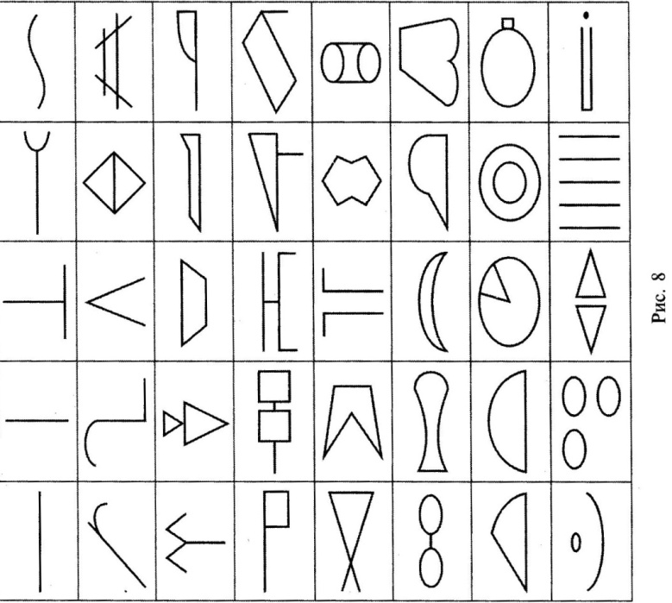

Игра «Третий — лишний»

В этой игре дети учатся классифицировать предметы по признакам, заданным в условиях:

* дождь, снег, река;
* врач, турист, шофер;
* тень, солнце, планета;
* мороз, вьюга, январь;
* камень, глина, стекло;
* дверь, ковер, окно;
* море, река, бассейн.

**Игра «Какое что бывает?»**

Играя в эту игру, дети научатся сравнивать, обобщать свойства предметов и, наконец, понимать значение таких понятий, как «высота», «ширина», «длина»; классифицировать предметы по форме, размеру, цвету. Сначала вопросы задает взрослый, а ребенок отвечает. Потом нужно дать возможность ребенку проявить себя.

Например:

* Что бывает высоким (низким)?
* Что бывает длинным (коротким)?
* Что бывает широким (узким)?
* Что бывает круглым (квадратным)?

В игру можно включать самые разные признаки: пушистый, мягкий, твердый, острый, холодный, белый, черный и т. д.

Игровое упражнение «Кто без чего не обойдется?»

Это игровое упражнение помогает ребенку научиться выделять существенные признаки. Взрослый зачитывает ряд слов. Из этих слов надо выбрать только два — самых важных, без чего главный предмет не может обойтись. Например: сад. Какие слова самые главные: растения, садовник, собака, забор, земля? Без чего сада быть не может? Может ли быть сад без растений? Почему?.. Без садовника... собаки... забора... земли?.. Почему?

Примеры заданий:

* сапоги (шнурки, подошва, каблук, молния, голенище);
* река (берег, рыба, рыболов, тина, вода);
* город (автомобиль, здание, толпа, улица, велосипед);
* игра (карты, игроки, штрафы, наказания, правила);
* чтение (глаза, книга, картинка, печать, слово);
* война (самолет, пушки, сражения, ружья, солдаты);
* школа (учитель, ученики, столы, стулья, книги, тетради).

Игровое упражнение «Что снаружи, что внутри?»

Взрослый называет пару предметов, а ребенок говорит, что может быть снаружи, а что — внутри: дом — шкаф; книга — шкаф; сумка — кошелек; кошелек — деньги; кастрюля — каша; аквариум — рыбы; будка — собака; нора — лиса.

Затем поменяйтесь ролями — пусть ребенок загадывает пары слов.

Игровое упражнение «Отгадай предмет по его частям»

1. й вариант — с использованием карточек с картинками. Участникам игры раздаются карточки с изображениями различных предметов — мебели, овощей, животных, транспорта и т. д. Ребенок, не показывая свою карточку другим игрокам и не говоря, что именно нарисовано, называет части предмета. Тот, кто первым догадается, о чем идет речь, забирает карточку себе и получает одно очко.
2. й вариант — без карточек. Смысл игры тот же. Этот вариант хорош тем, что играть можно вдвоем с ребенком где угодно. Например, по дороге в детский сад, сидя в очереди к врачу и т. п. Примеры:

- четыре ноги, спинка, сиденье;

- цифры, стрелки;

- буквы, картинки, листы;

- ствол, ветки, листья;

- корень, стебель, листья, лепестки;

- экран, кнопки, электрический шнур, пульт;

- носик, ручка, крышка, электрический шнур;

- лапы, хвост, ошейник;

- ноги, хвост, хобот.

На первый взгляд все кажется слишком просто. Но на самом деле не все дети могут описывать предметы. Попробуйте!

Игровое упражнение «Отгадай предмет по описанию»

Условия те же, что и в предыдущем варианте. Но задача здесь сложнее. Нужно не только найти правильные определения предметов, но и правильно согласовать по родам прилагательные и существительные, а также знать понятия — мебель, овощи, фрукты, насекомые, домашние и дикие животные и т. п.:

- дикое животное, живет в лесу, большое, лохматое, любит мед;

- дикое животное, хитрая, рыжая, с пушистым хвостом;

- насекомое, с разноцветными крыльями, похожа на цветок;

- транспорт, большой, тяжелый, с крыльями и хвостом;

- овощ, красного цвета, круглый, его кладут в салат;

Игровое упражнение «Я луна, а ты звезда»

Упражнение на развитие логического мышления, быстроты реакции.

1. й вариант — для игры вдвоем. Один говорит, например: «Я — гроза!» Другой должен быстро ответить что-либо подходящее, к примеру: «А я — дождь!» Первый продолжает тему: «Я — большая туча!» Ему можно быстро ответить: «Я — осень!»
2. й вариант — для игры группой. В игре должно быть не меньше шести человек. Все, кроме одного садятся на стулья в кружок. В середине стоят три стула, на одном из них сидит кто-то из детей. Он говорит, например: «Я — пожарная команда!» Кто-нибудь из детей, кому первому придет в голову что-нибудь подходящее, садится рядом на свободный стул и говорит: «Я — шланг». Другой спешит на второй стул и говорит: «А я —пожарный». Ребенок — «пожарная команда» должен выбрать одного из двух, например: «Я беру шланг». Он обнимает «шланг», и они садятся на стулья к другим детям. Оставшийся один ребенок должен придумать что-нибудь новое, например: «Я — швейная машина!», — и игра продолжается.